MISA CON NIÑOS

Folleto

NAVIDAD - 25 de diciembre
Juan 1, 1-18: "El verbo se hizo carne
y habitó entre nosotros".
Mensaje: Llegamos a Belén,
abramos las puertas a Jesús
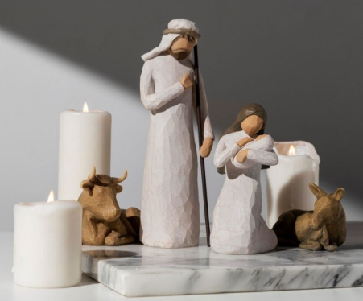
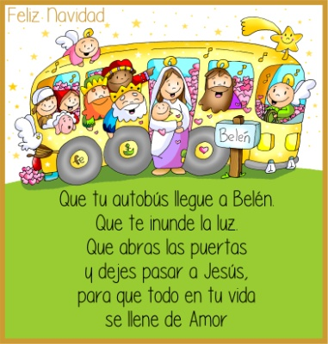

- MONICIÓN DE ENTRADA
Hermanos y hermanas:
Todos sabemos el revuelo que se organiza cuando nace un hijo en la familia: nerviosismo, alegría, felicitaciones, llamadas, visitas, flores... Si el nacimiento de un miembro de nuestra familia es causa de alegría para todos, hoy, día 25 de diciembre, celebramos la "Gran Noticia" del nacimiento de Jesús, el Dios-con-nosotros, esperanza y alegría para la familia de Dios, el gran Regalo de la navidad. Nosotros en las cuatro semanas de adviento nos hemos subido al autobús que nos ha traído a Belén donde hoy nace Jesús, nuestra luz, nuestra esperanza, fe y caridad.
SALUDO DEL SACERDOTE:

-El Señor, que nace para que toda nuestra vida se llena del amor de Dios, esté con vosotros. (Unos niños pueden colocar el Niño Jesús en la cuna de Belén mientras con el cartel de Fano del autobús. También se podría colocar el niño Jesús en el presbiterio a los pies de dos niños vestidos de María y José).

2. SÚPLICAS DE PERDÓN
Sacerdote: Deseando celebrar la vida y la gracia que Jesús nos trae, reconocemos nuestras limitaciones y pedimos perdón:

- Niño/a: Tú, que nacido en Belén, nos traes la salvación. Señor, ten piedad.
- Padres: ú, que nacido en Belén, nos revelas el auténtico rostro de Dios. Cristo, ten piedad.
- Catequistas: Tú, que nacido en Belén, eres el Dios-con-nosotros, la Vida y nuestra Esperanza. Señor, ten piedad.

3. PREGÓN DE NAVIDAD.
(En lugar del A. Penitencial, se puede proclamar el Pregón de Navidad)

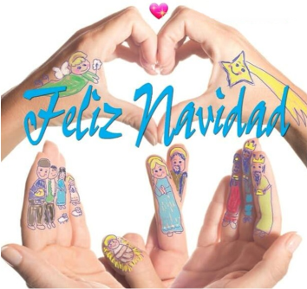
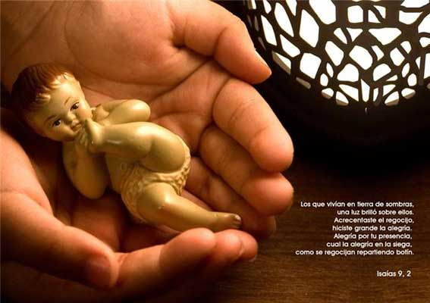
Lector: Os anunciamos, hermanos y hermanas, una buena noticia, una gran alegría para todo el pueblo; escuchadla con corazón gozoso. Habían pasado miles y miles de años desde que, al principio, Dios creó el cielo y la tierra e hizo al ser humano a su imagen y semejanza; y miles y miles de años desde que cesó el diluvio y el Altísimo hizo resplandecer el arco iris, signo de alianza y de paz. en el año 752 de la fundación de Roma; en el año 42 del imperio de Octavio Augusto, mientras sobre toda la tierra reinaba la paz, en la sexta edad del mundo, hace 2024 años, en Belén de Judá, pueblo humilde de Israel, ocupado entonces por los romanos, en un pesebre, porque no tenían sitio en la posada, de María virgen, esposa de José, de la casa y familia de David, nació Jesús, Hijo del eterno Padre y hombre verdadero, llamado Mesías y Cristo, que es el Salvador que la humanidad esperaba.
(Pausa. Se coloca el Niño en la cuna. El sacerdote va a la sede y se canta el Gloria a Dios en el cielo).
4. MONICIÓN A LAS LECTURAS
El profeta Isaías anuncia con gozo la gran noticia: Dios está en medio de su pueblo, su presencia trae el consuelo, la paz y la salvación. En el evangelio se habla de Jesús, el Verbo, la luz, Dios presente, el rostro del Padre. Y S. Pablo nos dice que en este día Dios nos habla por su Hijo. Escuchemos con atención.
5. ORACIÓN DE LOS FIELES
Sacerdote: En esta Navidad en que se manifiesta el amor de Dios que se hace niño entre nosotros, pidamos por todas las necesidades del mundo.

–Ven a nuestra casa, Jesús.

1. Para que haya esperanza en todos los corazones porque ha nacido el Dios que nos ama. Oremos.
2. Para que haya paz entre los pueblos y sus gentes porque ha nacido el que es la Paz. Oremos.
3. Para que haya justicia en la tierra, porque ha nacido el defensor de los oprimidos. Oremos.
4. Para que haya amor en la tierra porque ha nacido el Amor. Oremos.
5. Para que por medio de cada uno de nosotros, Jesús nazca y se haga presente en nuestro mundo. Oremos.
6. Para que los que celebremos la Navidad ayudemos a Jesús a nacer en nuestra familia y en nuestra vida. Oremos.

Sacerdote: Renuévanos Señor, por el nacimiento de tu Hijo, Jesucristo, nuestro Señor. Amén.

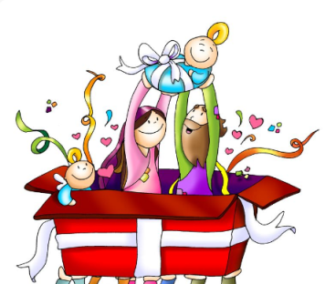
6. PROCESIÓN DE OFRENDAS

- TROMPETA O PANDERETA:

Hoy estamos felices, Jesús, porque has nacido entre nosotros. Con esta trompeta queremos manifestar nuestra alegría por el nacimiento del Salvador. Que nadie apague el pregón y la noticia de esta noche: Dios ha nacido.

- EL NIÑO JESÚS CON PAPEL DE REGALO:

Eres el mejor regalo de esta navidad porque nos llenas con tu luz, tu amistad y tu cercanía. Que contemos a todos la gran noticia de tu nacimiento.

- PAN Y VINO:

El misterio de Belén se parece al misterio de la Eucaristía porque todo un Dios se esconde en el pan y en el vino para ser nuestro alimento, nuestra fuerza, y nuestra vida. Haznos un poco niños, danos una fe grande para descubrirte en el misterio de Belén y en el misterio de la Eucaristía.

7. ADORACIÓN DEL NIÑO JESÚS

(Al final podemos acercarnos al niño Jesús para adorarle haciéndole un gesto, lanzándole un beso o inclinando nuestra cabeza… y continuamos hasta el nacimiento para verlo y disfrutarlo, tratando de descubrir los momentos del misterio: la anunciación a María, el anuncio a los pastores, la visitación, el palacio de Herodes, los reyes magos, la cueva de belén y la huida a Egipto. Contemplamos el misterio admirando el amor de Dios hecho niño). Mientras se adora se pude leer este texto:

CONTEMPLAR

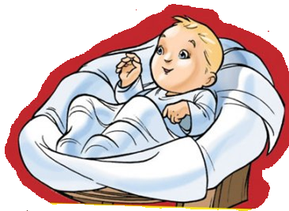
Contemplar, quedarse mirando al Niño.
Verlo crecer, jugar, perderse en el Templo.
Verlo empezar a predicar, ser rechazado en Nazaret,
curar, enseñar, ser perseguido, morir...

Pasar la película de su vida...
Sentir la enorme alegría de conocer a Jesús.
Esto es lo mejor que nos ha pasado en la vida.
Dar gracias, mirando el Niño, llorando de alegría ante este Regalo inimaginable.

Quedarse mirando.
Que trabajen los ojos, la imaginación, los sentimientos.
Sentir gratitud, sentir seguridad, sentir, que ya pensamos demasiado.
Dejarse invadir por la seguridad de que hay un Dios Libertador.
Gracias, Jesús, Dios con nosotros,
hoy nace Jesús, nuestra luz, nuestra esperanza, fe y caridad.
Que llevemos tu amor a todos nuestros hermanos.
